SEMANA SANTA
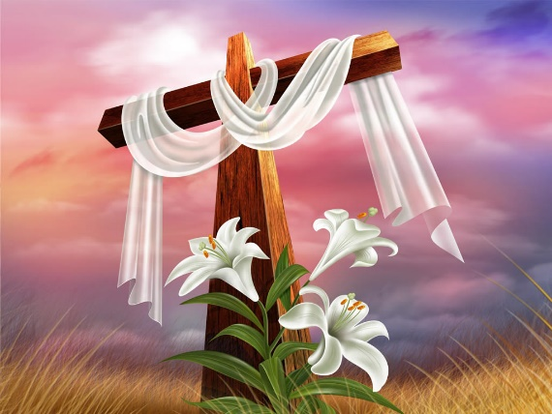

UNIDAD : SEMANA SANTA
OBJETIVO : DESCUBRIR EN LA PERSONA DE JESUS AL UNICO Y VERDADERO SALVADOR DEL MUNDO.
MIERCOLES DE CENIZA
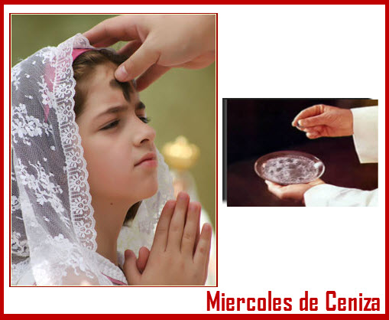
El primer día de cuaresma se llama miercoles de ceniza.-
En este día la iglesia pone en la cabeza de los fieles la sagrada ceniza, que nos recuerda que somos compuestos de polvo y a polvo hemos de reducirnos con la muerte.-
En este día nos recuerdan:
_ que somos personas tentadas.-
_ que somos personas débiles.-
_ que somos personas pecadoras.-
CUARESMA
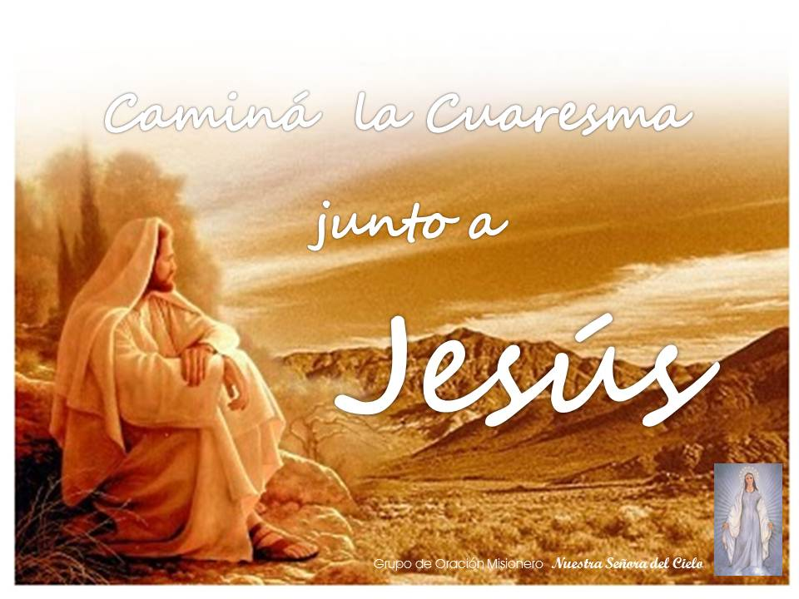
La cuaresma es un tiempo de ayuno y penitencia, instituido por la iglesia por tradición apostólica.- el tiempo de cuaresma va desde el miércoles de ceniza hasta el jueves santo de la misa de la cena del señor.-
Este tiempo esta ordenado a la preparación de la celebración de la pascua.-
La cuaresma es el tiempo más oportuno para:
_ celebraciones comunitarias de la penitencia.-
_ celebración de la palabra, con el tema del bautismo y la penitencia.-
La cuaresma ha sido instituida para el siguiente fin:
_ para darnos a entender la obligación que debemos hacer penitencia.
_ para imitar de alguna manera el ayuno que hizo Jesús en el desierto.
_ para prepararnos a celebrar la pascua de resurrección.-

ACTIVIDAD:
buscar las tres tentaciones que sufrió Jesús en el desierto y anótelas.- lc. 4,1- 13.-

DOMINGO DE RAMOS
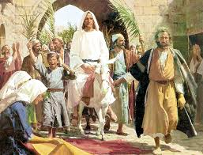
En este día celebramos la entrada triunfal de Jesús a Jerusalén, donde es proclamado “ el mesías ”.- en todas las iglesias se hace una procesión con ramos benditos que recuerdan a la multitud que aclamaba al mesías diciendo: “ bendito es el que viene en el nombre del señor ”
“ hosanna al rey de Israel ”.-
Con el domingo de ramos se da comienzo a la semana santa y los cristianos nos disponemos a acompañar a Jesús en su dolor, para acompañarlo en la gloria de su resurrección.-

JUEVES SANTO
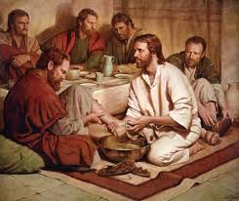
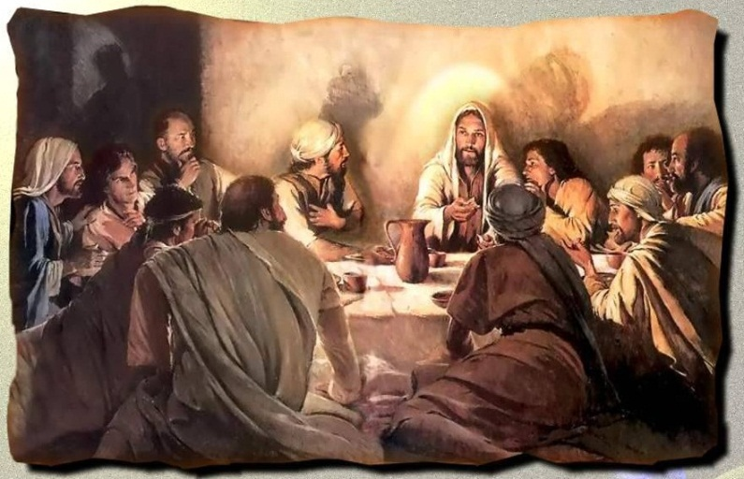

El día jueves santo se recuerda la institución de la eucaristía.- es el sacramento del cuerpo y sangre de nuestro señor Jesucristo que es el alimento para nuestra alma.-
En la última cena Jesús tomo el pan y dijo: “ este es mi cuerpo ”, tomo el cáliz y dijo: “ este es el cáliz de mi sangre ”, sangre que será derramada por vosotros.-
Jesús en este día lava los pies a sus discípulos, demostrando un gesto de humildad y les dice: “ yo vine a servir y no hacer servido ”.-
Jesús en este día nos entrega el nuevo mandamiento: “ que se amen unos a otros como yo los he amado ”.-
Este día es llamado “ día del amor fraterno ”

VIERNES SANTO
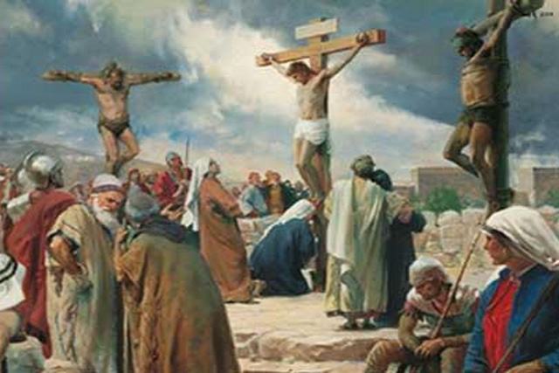
El día viernes santo recordamos que Jesús se entregó a la muerte por salvar al género humano, es decir el día que Jesús realizo la obra de “ nuestra redención ”.-
Este misterio consiste en que Jesús hijo de Dios, se entrega a la muerte por salvarnos del pecado.- Jesús con su pasión y muerte no mereció el perdón de nuestros pecados, el don de gracia divina y el derecho al cielo.-
Jesús desde la cruz nos manifestó todo su amor perdonando a sus propios enemigos.-

ACTIVIDAD: Buscar las siete frases que dijo Jesús en la cruz.- dibuje una cruz y dentro de la cruz van escrita las frase.-lc. 23,34. Lc. 23-43.- lc.23,46. Jn.19,26 – 27. Jn.19,28.- mt. 27,46. Jn. 19,30-

DOMINGO DE RESURRECCION
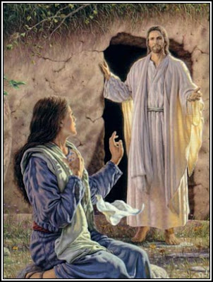
Jesús a los tres días de su pasión y muerte, resucito triunfante y glorioso para no morir jamás.-
El misterio de la pasión, muerte y resurrección de Jesucristo se llama “misterio pascual”
Este misterio consiste en que Jesús, el hijo de dios por salvarnos del pecado se entregó a la muerte y dios padre lo resucito al tercer día de entre los muertos.-la resurrección de Jesús significa que así como cristo murió y resucito, también todos vivan y mueran creyendo en el, no morirán para siempre, sino que dios lo resucitara en el último día.
La liturgia de este tiempo representa a cristo resucitado a través del “cirio pascual ” .- toda la liturgia gira en torno a este cirio que nos recuerda a aquel que un día dijo : “ yo soy la luz del mundo” .-
SÉPTIMO BÁSICO RELIGIÓN
GUIA DE TRABAJO Nº 1.-
UNIDAD: “ EL GUIA DE LA HUMANIDAD ”.-
Objetivo: descubrir el amor de dios hacia el hombre.-
Puntaje total: 30 puntaje obtenido:………………………… nota …….
Nombre: ……………………………………………………………………….. Curso…………….

Instrucciones:
A.- las alumnas trabajan con la Biblia.-
B.- buscar los siguientes textos bíblicos.-
C.- copiar cada texto.-
D.- anotar como demuestra Dios su amor en cada una de las lecturas
Textos biblicos.-
1.- Dt. 7, 12 -15 7.- Dt. 6, 4
2.- Dt. 4, 40. 8.- Os. 6, 6.
3.- Dt. 11, 12 -21 9.- Is. 1,3.
4.- 2. Sam. 7, 12 – 16 10.- Jer. 31 , 34
5.- 2 Sam. 17 , 14. 11.- Os. 2 , 21
6.- Sal. 2, 7 12.- Mc. 12 , 29 -31-
7.- elija dos lecturas y dibuje según lo escrito.

Nota:
Significado de las abreviaturas.-
- Dt. = Deuteronomio.
- 2 sam . = segunda de Samuel.-
- Sal. = Salmo.-
- Os. = Oseas.-
- Is . = Isaias.-
- Jer. = Jeremias.
- Mc . = Marcos.
COLEGIO PROVIDENCIA
JUSTO DONOSO 420 –
LA SERENA
Congregación Hermanas de la Providencia
- GUIA DE TRABAJO Nº 2.-
Unidad: “ El amor humano y la unidad promueve la paz
Objetivo: Descubrir la importancia del amor
Puntaje total: 30 puntaje obtenido………………………… nota …….
Nombre: ……………………………………………………………………………….. Curso………

Instrucciones: las alumnas trabajan con el texto de estudio de la pág .10 a 18.
I.- Conteste las siguientes preguntas en su cuaderno.

1.- ¿ Qué entiende por amor ?.-
2.- De tres calificativos que da Lope de Vega sobre el amor.-
3.- ¿ Qué nos dice el papa Benedicto xvi. Sobre el amor ? .-
4.- Nombre los tipo de amor que existe.-
5.- En el antiguo testamento el profeta Oseas que nos dice referente al amor.
6.- ¿ A qué se compromete Dios con su pueblo de Israel ?.-
7.- ¿ Qué nos dice Juan Pablo II sobre el amor ?.-
8.- ¿ Quién es el Espíritu Santo ?.-
9.- ¿ de dónde viene el Espíritu Santo ?.-
10.- ¿ A quien envía Jesús después de su resurrección ’.-
11.- ¿ En qué fiesta los apóstoles reciben el Espíritu Santo ?.-
12.- ¿ En ese acontecimiento que les da el Espíritu santo a los apóstoles ?.-
13.- ¿ Qué entiendes por unidad ?.-
14.- Nombre cinco valores visto en la materia.-
15.- ¿ Cómo guía el Espíritu Santo a la Iglesia ?.-
16.-¿ Por qué entre los hombre que construyeron la torre de babel no existió
entendimiento ?.-
17.- ¿ Por qué en pentecostés los hombres hablaban diferentes idiomas y se
entendían ?.-
18.- ¿ Por qué Juan Pablo II es tan querido por los chilenos ?.-
19.- ¿ Cuál es la acción del Espíritu Santo en la iglesia ?.-
20.- Nombre los siete dones y siete frutos del Espíritu Santo.-

